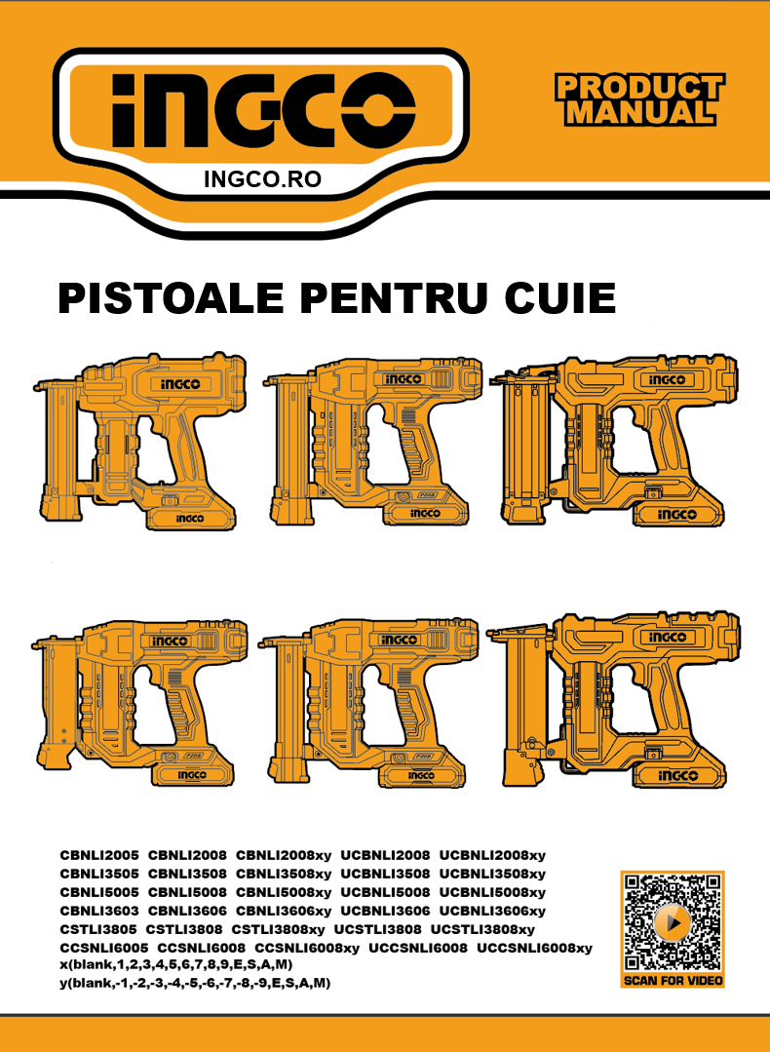

Instrucțiuni originale
AVERTISMENTE GENERALE DE SIGURANȚĂ ALE SCULELOR ELECTRICE
⚠ AVERTISMENT!
Citiți toate avertismentele de siguranță, instrucțiunile, ilustrațiile și specificațiile furnizate împreună cu această unealtă electrică. Nerespectarea tuturor instrucțiunilor de mai jos poate duce la electrocutare, incendiu și/sau vătămări corporale grave. Păstrați toate avertismentele și instrucțiunile pentru consultări ulterioare. Termenul „unealtă electrică” din aceste avertismente se referă atât la uneltele alimentate de la rețea (cu cablu), cât și la uneltele electrice cu acumulator (fără fir).
------------------------------------------------------------
1) SIGURANȚA ZONEI DE LUCRU
a) Păstrați zona de lucru curată și bine iluminată. Zonele aglomerate sau slab luminate favorizează accidentele.
b) Nu utilizați scule electrice în atmosfere explozive, cum ar fi în prezența lichidelor, gazelor sau prafului inflamabil. Sculele electrice pot produce scântei care pot aprinde vaporii sau praful.
c) Nu permiteți accesul copiilor și trecătorilor în timpul utilizării sculei. Distragerile pot determina pierderea controlului asupra uneltei.
------------------------------------------------------------
2) SIGURANȚA ELECTRICĂ
a) Ștecherele sculelor electrice trebuie să fie compatibile cu priza. Nu modificați niciodată ștecherul în niciun fel și nu folosiți adaptoare pentru scule electrice cu împământare. Ștecherele nemodificate și prizele potrivite reduc riscul de electrocutare.
b) Evitați contactul corpului cu suprafețe împământate, cum ar fi țevi, calorifere, aragazuri sau frigidere. Există un risc crescut de electrocutare dacă sunteți împământat.
c) Nu expuneți sculele electrice la ploaie sau la umiditate. Pătrunderea apei în interiorul uneltei crește riscul de electrocutare.
d) Nu utilizați cablul în mod abuziv. Nu transportați, nu trageți și nu deconectați unealta ținând de cablu. Țineți cablul departe de surse de căldură, ulei, muchii ascuțite sau piese în mișcare. Cablurile deteriorate sau încâlcite cresc riscul de electrocutare.
e) Când utilizați o unealtă electrică în aer liber, folosiți un prelungitor potrivit pentru utilizare în exterior. Acesta reduce riscul de electrocutare.
f) Dacă utilizarea uneltei într-un loc umed este inevitabilă, conectați-o la o sursă de alimentare protejată de un dispozitiv de curent rezidual (RCD). Utilizarea unui RCD reduce riscul de electrocutare.
------------------------------------------------------------
3) SIGURANȚA PERSONALĂ
a) Fiți atenți, concentrați-vă asupra activității și folosiți bunul simț atunci când utilizați o unealtă electrică. Nu utilizați unealta dacă sunteți obosit sau sub influența drogurilor, alcoolului sau medicamentelor. O clipă de neatenție poate provoca vătămări grave.
b) Purtați întotdeauna echipament individual de protecție. Folosiți mască de praf, încălțăminte de siguranță antiderapantă, cască de protecție și protecție auditivă, după caz. Aceste echipamente reduc riscul de vătămări.
c) Preveniți pornirea accidentală. Asigurați-vă că întrerupătorul este în poziția „Oprit” înainte de a conecta unealta la sursa de alimentare și/sau la acumulator, de a o ridica sau transporta. Transportul uneltei cu degetul pe trăgaci poate provoca accidente.
d) Scoateți orice cheie de reglaj sau cheie fixă înainte de a porni unealta. O cheie uitată pe o piesă rotativă poate provoca vătămări corporale.
e) Nu vă întindeți excesiv. Mențineți o poziție stabilă și echilibrată în orice moment. Acest lucru asigură un control mai bun asupra uneltei.
f) Îmbrăcați-vă corespunzător. Nu purtați haine largi sau bijuterii. Țineți părul, hainele și mănușile departe de piesele în mișcare. Hainele largi, bijuteriile și părul lung pot fi prinse în mecanismele uneltei.
g) Dacă unealta este prevăzută cu sisteme de extracție a prafului, asigurați-vă că acestea sunt conectate și utilizate corect. Colectarea prafului reduce pericolele respiratorii și de mediu.
h) Nu lăsați familiaritatea dobândită prin utilizarea frecventă a uneltelor să vă facă neglijenți. O acțiune neglijentă poate duce la vătămări grave într-o fracțiune de secundă.
------------------------------------------------------------
4) UTILIZAREA ȘI ÎNGRIJIREA SCULELOR ELECTRICE
a) Nu forțați unealta electrică. Utilizați unealta potrivită pentru aplicația dorită. O unealtă corect aleasă va funcționa mai eficient și mai sigur.
b) Nu utilizați o unealtă electrică dacă întrerupătorul nu o pornește și nu o oprește. Orice unealtă care nu poate fi controlată prin comutator este periculoasă și trebuie reparată.
c) Deconectați unealta de la sursa de alimentare și/sau scoateți acumulatorul înainte de a efectua reglaje, schimbări de accesorii sau operațiuni de întreținere. Astfel de măsuri preventive reduc riscul de pornire accidentală.
d) Depozitați uneltele neutilizate într-un loc sigur, inaccesibil copiilor, și nu permiteți persoanelor neinstrui­te să le folosească. Uneltele sunt periculoase în mâinile celor fără experiență.
e) Întrețineți uneltele și accesoriile conform instrucțiunilor. Verificați dacă există piese nealiniate, blocate, rupte sau defecte care pot afecta funcționarea. Reparați uneltele înainte de utilizare. Accidentele sunt deseori cauzate de scule prost întreținute.
f) Mențineți uneltele tăietoare ascuțite și curate. O unealtă ascuțită și întreținută corespunzător se controlează mai ușor și este mai sigură.
g) Utilizați uneltele și accesoriile conform instrucțiunilor producătorului, ținând cont de condițiile de lucru și de tipul lucrării. Utilizarea incorectă poate duce la accidente.
h) Păstrați mânerele și suprafețele de prindere uscate, curate și fără urme de ulei sau grăsime. Suprafețele alunecoase reduc controlul asupra uneltei și cresc riscul de accidente.
------------------------------------------------------------
5) SERVICE
a) Apelați la service-ul autorizat pentru reparația uneltei electrice, folosind doar piese de schimb originale. Acest lucru asigură menținerea siguranței și fiabilității produsului.
b) Nu reparați niciodată bateriile deteriorate. Reparațiile acumulatorilor trebuie efectuate exclusiv de către producător sau de un service autorizat.

AVERTISMENTE DE SIGURANȚĂ ALE SCULEI CU BATERIE
🔹 PĂSTRAȚI ACESTE INSTRUCȚIUNI
─────────────────────────────
⚠️ ATENȚIE!
Utilizați **doar baterii originale**.
Folosirea bateriilor neoriginale sau modificate poate duce la:
• explozia bateriei;
• incendii;
• vătămări corporale și daune materiale.

În plus, utilizarea neautorizată **anulează garanția** produsului.
Evitați utilizarea în zone întunecate sau umede, care pot favoriza accidentele.
────────────────────────────
⚠️ AVERTIZARE!

a) Nu demontați, nu deschideți și nu zdrobiți bateriile.
b) Țineți-le departe de copii. Utilizarea de către copii trebuie supravegheată.
c) Dacă o baterie a fost înghițită, solicitați **imediat asistență medicală**.
d) Nu expuneți bateriile la **căldură, foc sau lumina directă a soarelui**.
e) Nu scurtcircuitați bornele. Evitați depozitarea lângă obiecte metalice (cuie, monede etc.).
f) Nu scoateți bateria din ambalajul original până la momentul utilizării.
g) Nu supuneți bateria la șocuri mecanice.
h) În caz de **scurgere de lichid**, evitați contactul cu pielea sau ochii — spălați imediat cu apă și consultați medicul.
i) Folosiți doar **încărcătorul original**, furnizat de producător.
j) Respectați polaritatea corectă (+ / –).
k) Nu utilizați baterii care nu sunt concepute pentru acest produs.
l) Nu amestecați baterii diferite (tip, capacitate, dimensiune, fabricație).
m) Achiziționați întotdeauna **bateria recomandată** de producător.
n) Păstrați bateriile curate și uscate.
o) Ștergeți bornele murdare cu o cârpă uscată.
p) Încărcați bateriile **înainte de utilizare** conform instrucțiunilor producătorului.
q) Nu lăsați bateria la încărcare prelungită dacă nu este folosită.
r) După o perioadă lungă de neutilizare, efectuați **câteva cicluri de încărcare/descărcare**.
s) Păstrați documentația originală a produsului.
t) Utilizați bateria **numai pentru scopul pentru care a fost proiectată**.
u) Scoateți bateria din echipament când nu este utilizată.
v) Aruncați bateriile **numai conform reglementărilor**.
─────────────────────────────
🔹 SFATURI PENTRU DURATA DE VIAȚĂ MAXIMĂ A BATERIEI

a) Reîncărcați bateria înainte de descărcarea completă.
b) Nu reîncărcați o baterie complet încărcată — **supraîncărcarea reduce durata de viață**.
c) Încărcați la temperatura camerei (10°C – 40°C).
Lăsați bateria fierbinte să se răcească înainte de încărcare.
d) Dacă nu utilizați bateria mai mult de 6 luni, **reîncărcați-o periodic**.
─────────────────────────────
🔹 INSTRUCȚIUNI IMPORTANTE DE SIGURANȚĂ PENTRU CARTUȘUL BATERIEI

a) Citiți toate etichetele și avertismentele de pe baterie, încărcător și produs.
b) Nu dezasamblați cartușul bateriei.
c) Dacă timpul de funcționare s-a redus semnificativ, **opriți utilizarea imediat**.
Poate exista risc de supraîncălzire sau explozie.
d) Dacă electrolitul intră în contact cu ochii, **clătiți cu apă curată** și solicitați asistență medicală.
e) Evitați scurtcircuitarea:
– Nu atingeți bornele cu obiecte conductoare;
– Nu depozitați bateria lângă obiecte metalice;
– Nu expuneți la apă sau ploaie.
Un scurtcircuit poate cauza supraîncălzire sau incendiu.
f) Nu depozitați unealta sau bateria la temperaturi mai mari de 50°C.
g) Nu ardeți bateria — chiar și uzată, poate **exploda în contact cu focul**.
h) Evitați lovirea sau căderea bateriei.
i) Nu utilizați baterii deteriorate.
j) Respectați reglementările locale privind **colectarea și eliminarea bateriilor**.
─────────────────────────────
🔹 SISTEM DE PROTECȚIE AL UNEALTEI / ACUMULATORULUI

Unealta este echipată cu un **sistem automat de protecție**, care întrerupe alimentarea motorului pentru a prelungi durata de viață.

• **Protecție la supraîncărcare:**
Dacă unealta consumă curent excesiv, aceasta se va opri automat.
Opriți unealta, eliminați cauza și reporniți.

• **Protecție la supraîncălzire:**
Dacă unealta sau bateria se supraîncălzesc, alimentarea este întreruptă automat.
Lăsați-le să se răcească înainte de reutilizare.
─────────────────────────────
🔹 TRANSPORT

Bateriile respectă reglementările legale și industriale de transport.
Totuși, bornele bateriei pot provoca **scurtcircuite și incendii** dacă ating materiale conductoare.
Pentru transport sigur:
• Izolați bornele bateriei;
• Evitați contactul cu metalul;
• Consultați producătorul pentru cerințe specifice.

─────────────────────────────
🔹 PROTEJAREA MEDIULUI

♻️ **Colectare separată – nu aruncați produsul la gunoiul menajer!**

Când produsul devine inutilizabil:
• predați-l la un centru de colectare autorizat;
• nu-l aruncați împreună cu deșeurile menajere.

Reciclarea și reutilizarea materialelor:
• previn poluarea mediului;
• reduc consumul de materii prime.

Consultați autoritățile locale sau distribuitorul pentru informații despre colectarea produselor electrice uzate.
─────────────────────────────
🔹 PACHET DE BATERII REÎNCĂRCABILE

Când bateria nu mai oferă puterea necesară, **reîncărcați-o complet**.
La finalul duratei de viață:
• Descărcați complet bateria;
• Scoateți-o din unealtă;
• Duceți-o la un centru de reciclare sau la distribuitorul local.

Celulele **Li-Ion sunt reciclabile** – contribuie la protejarea mediului și la gestionarea corectă a deșeurilor electronice.

SIMBOLURILE DIN MANUALUL DE INSTRUCȚIUNI

 | Citiți manualul de instrucțiuni înainte de utilizare.
 | Conformitate CE.
 | Alertă de siguranță.  Vă rugăm să utilizați doar accesoriile acceptate de producător.
 | Purtați ochelari de protecție, protecție auditivă și mască de praf.
 | Produsele electrice uzate nu trebuie eliminate împreună cu gunoiul menajer . Vă rugăm să reciclați acolo unde există facilități. Consultați autoritățile locale sau distribuitorul pentru sfaturi privind reciclarea.
 | Încărcarea bateriei numai sub 40 ℃
 | Reciclați întotdeauna bateriile.
 | Nu distrugeți bateria prin foc.
 | Nu expuneți bateria la apă

AVERTISMENT DE SIGURANȚĂ SUPLIMENTAR
🔹 INSTRUCȚIUNI DE SIGURANȚĂ PENTRU PISTOLUL DE BĂTUT CUIE
─────────────────────────────
⚠️ AVERTISMENT GENERAL
Citiți cu atenție toate instrucțiunile înainte de utilizarea uneltei.
Nerespectarea instrucțiunilor poate duce la **accidente grave, incendii sau electrocutare**.
Păstrați acest manual pentru referințe ulterioare și pentru instruirea altor utilizatori.
─────────────────────────────
⚙️ REGULI DE SIGURANȚĂ DE BAZĂ

Presupuneți întotdeauna că unealta conține cuie. Manipularea neatentă poate duce la declanșare accidentală și vătămări.
Nu îndreptați unealta spre dumneavoastră sau alte persoane.
Nu acționați unealta decât dacă este ferm poziționată pe piesa de lucru.
Deconectați unealta de la baterie înainte de a îndepărta un cui blocat.
Scoaterea unui cui blocat cu bateria conectată poate duce la declanșare accidentală.
Manevrați cu atenție un cui blocat — tensiunea mecanică poate elibera cuiul brusc.
Nu utilizați unealta pentru fixarea cablurilor electrice. Poate deteriora izolația și provoca electrocutare sau incendiu.
Țineți unealta doar de suprafețele izolate atunci când lucrați în apropierea cablurilor ascunse.
Citiți manualul complet și cunoașteți toate funcțiile, limitările și riscurile specifice.
Purtați întotdeauna ochelari de protecție certificați — ochelarii obișnuiți nu oferă protecție suficientă.
Protejați ochii din FAȚĂ și din LATERAL — ochelarii trebuie purtați la încărcare, operare și întreținere.
Ochelarii previn leziuni oculare provocate de resturi sau elemente de fixare.
Angajatorul/utilizatorul trebuie să se asigure că operatorul poartă ochelari corespunzători (recomandat: mască de protecție tip Wide Vision).
Dacă mediul de lucru este zgomotos, purtați protecție auditivă conform standardului ANSI Z89.1-1997.
Țineți degetele departe de trăgaci atunci când nu utilizați unealta.
Purtați echipament de siguranță adecvat: mască de praf, încălțăminte antiderapantă, cască, mănuși.
Protejați-vă plămânii — purtați mască în medii cu praf.
Respectarea acestor reguli reduce riscul de vătămări grave.
Purtați protecție auditivă în timpul utilizării prelungite.
Fiți conștienți că uneltele cu acumulator sunt permanent pregătite de funcționare.
Nu depozitați uneltele sau bateriile lângă surse de căldură sau flacără.
Utilizați unealta doar pentru scopul pentru care a fost proiectată.
Nu utilizați uneltele pentru aruncarea cuielor în aer.
Folosiți numai **cuiele recomandate de producător**. Cuiele nepotrivite pot cauza blocaje sau deviații periculoase.
Nu direcționați un cui către nimic altceva decât piesa de lucru.
Nu folosiți unealta ca ciocan.
Țineți unealta doar de mâner în timpul manipulării.
Nu modificați designul uneltei fără aprobarea producătorului.
Utilizarea incorectă poate provoca vătămări grave.
Nu fixați trăgaciul sau contactul de lucru cu bandă adezivă.
Nu lăsați unealta nesupravegheată cu bateria instalată.
Asigurați-vă că eticheta de avertizare este lizibilă.
Păstrați unealta curată și uscată; evitați uleiul și grăsimea pe mâner.
Curățați cu o lavetă uscată — nu utilizați solvenți, benzină sau lichid de frână.

─────────────────────────────
⚠️ AVERTISMENTE SUPLIMENTARE DE SIGURANȚĂ

1️⃣ Nu utilizați unealta dacă trăgaciul nu funcționează corect.
2️⃣ Verificați periodic mecanismul de contact al piesei de lucru — o defecțiune poate provoca descărcări accidentale.
3️⃣ Nu utilizați o unealtă defectă.
Presupuneți mereu că unealta este încărcată cu cuie.
Nu transportați unealta apăsând trăgaciul.
Manipulați unealta cu respect — nu vă jucați cu ea.
Nu apăsați trăgaciul decât când vârful atinge piesa de lucru.
Țineți alte persoane la distanță sigură în timpul utilizării.
Alegeți metoda corectă de declanșare conform manualului.
Țineți unealta doar de mâner; nu puneți mâna pe partea frontală sau pe ieșirea cuielor.
Nu îndreptați unealta spre dumneavoastră sau altcineva, chiar dacă este descărcată.
Acționați unealta doar atunci când doriți să introduceți un cui.
Asigurați contactul complet al vârfului pe piesa de lucru — altfel cuiul poate devia și provoca răniri.
Nu bateți cuie aproape de marginea materialului; piesa se poate crăpa, iar cuiul poate ricoșa.
Țineți mâinile departe de zona de tragere. Folosiți cleme pentru fixarea piesei de lucru.
Evitați lucrul în spații înguste unde reculul ar putea provoca impact.
Reculul este normal, dar nu încercați să-l contracarați — lăsați unealta să se stabilizeze singură.
Nu introduceți cuie peste alte cuie sau la unghiuri neregulate — pot provoca deformare și răniri.

─────────────────────────────
🔹 INSTRUMENT DE ÎNCĂRCARE

1️⃣ Nu încărcați unealta când trăgaciul este apăsat.
2️⃣ Nu introduceți mâna în zona de descărcare a cuielor.
3️⃣ Nu îndreptați unealta spre persoane în timpul încărcării.
4️⃣ Nu apăsați trăgaciul sau contactul piesei de lucru — se poate produce o declanșare accidentală.

─────────────────────────────
📘 PĂSTRAREA INSTRUCȚIUNILOR
Păstrați acest manual într-un loc sigur.
Consultați-l frecvent și asigurați-vă că oricine folosește unealta este instruit corespunzător.
Dacă împrumutați unealta, furnizați și aceste instrucțiuni.
UTILIZARE
Puteți utiliza acest instrument în scopurile enumerate mai jos:
- Finisaje și finisaje (interior și exterior).
- Ramă de uși și ferestre
- Tocuri de ușă
- Plintă
- Moldurare coroană
- Mobilier
- Turnare a șepcilor și a încălțămintei
- Turnare
- Scări
- Garnituri pentru uși și ferestre
- Șină pentru scaun
- Matriță de cărămidă
- Pardoseli din lemn masiv
- Lambriu
- Mobilier

Specificații
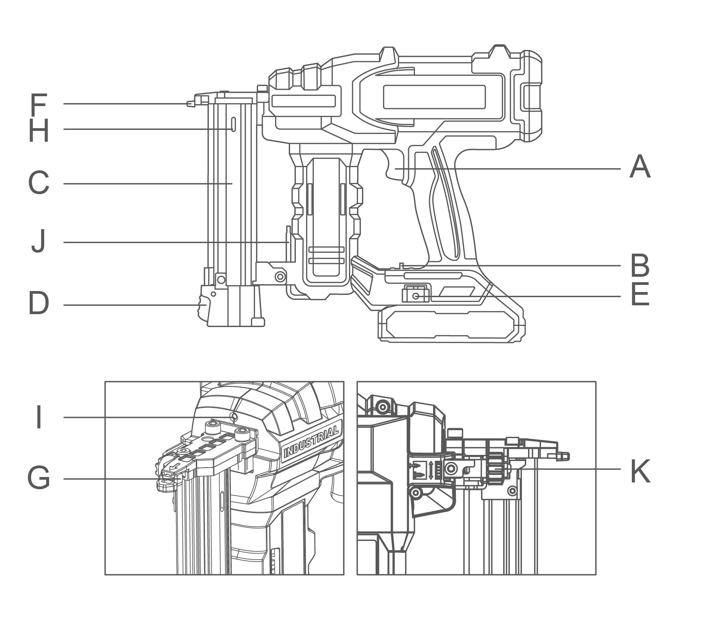

Componente
A - Comutator declanșator  B - Selector de mod  C - Încărcător cu încărcare laterală  D - Buton de eliberare a încărcătorului  E - Orificiu pentru curea  F - Tampon anti-urt | G - Comutator de contact pentru piesă de prelucrat  H - Ferestre de vizualizare pentru cuiele rămase  Lampă de lucru cu LED-uri  J - Cheie hexagonală  K - Roată de reglare a adâncimii

Specificații tehnice
Model Nu . | CBNLI2005  CBNLI2008  CBNLI2008xy  UCBNLI2008  UCBNLI2008xy | C BNLI3505  CBNLI3508  CBNLI3508xy  UCBNLI3508  UCBNLI3508xy | C BNLI5005  CBNLI5008  CBNLI5008xy  UCBNLI5008  UCBNLI5008xy
Voltaj | 20V | 20V | 20V
Tipul de unghii | 1 8GA  F15~F35 | 1 8GA  F15~F35 | 1 8GA  F 15-F50
Rata de acționare | 2 cuie/s | 3 cuie/s | 3 cuie/s
Capacitatea magaziei | 105 bucăți | 105 bucăți | 105 bucăți
Timp de rampă | 400 ms | 300 ms | 300 ms
Mod de condus | a apărut | umpleți cu aer | umpleți cu aer
Mod de tragere | Acționare complet secvențială / Acționare prin contact | Acționare complet secvențială / Acționare prin contact | Acționare complet secvențială / Acționare prin contact
Nr. model NOTĂ: x (gol , 1, 2, 3, 4, 5, 6, 7, 8, 9, E , S, A, M); y (gol, -1, -2, -3, -4, -5, -6, -7, -8, -9, E, S, A, M)
Specificații tehnice
Model Nu . | CBNLI3603  CBNLI3606  CBNLI3606xy  UCBNLI3606  UCBNLI3606xy | CSTLI3805  CSTLI3808  CSTLI3808xy  UCSTLI3808  UCSTLI3808xy | CCSNLI6005  CCSNLI6008  CCSNLI6008xy  UCCSNLI6008  UCCSNLI6008xy
Voltaj | 20V | 20V | 20V
Tipul de unghii | 23GA  P10-P35 | SF  ST18 | 1 8GA  Coroană: 5,7 mm  K10-K40
Rata de acționare | 3 cuie/s | 2 cuie/s | 3 cuie/s
Capacitatea magaziei | 140 bucăți | 65 bucăți | 105 bucăți
Timp de rampă | 300 ms | 400 ms | 300 ms
Mod de condus | umpleți cu aer | umpleți cu aer | umpleți cu aer
Mod de declanșare | Acționarea contactului | Acționarea contactului | Acționare complet secvențială / Acționare prin contact
Nr. model NOTĂ: x (gol , 1, 2, 3, 4, 5, 6, 7, 8, 9, E , S, A, M); y (gol, -1, -2, -3, -4, -5, -6, -7, -8, -9, E, S, A, M)
⚠ AVERTIZARE!
Folosiți doar acumulatorul și încărcătorul original, așa cum se arată mai jos, pentru această unealtă electrică:
Produs | Pachet de baterii
Nr. model | Tip | Tensiune nominală | Capacitate nominală
FBLI2001  FBLI2001xy | Litiu-ion | 18,5 V CC, 20 V Max | 2,0 Ah
FBLI2002  FBLI2002xy | Litiu-ion | 18,5 V CC, 20 V Max | 4.0Ah
FBLI2003  FBLI2003 xy | Litiu-ion | 18,5 V CC, 20 V Max | 5.0Ah
Nr. model NOTĂ : x (spațiu gol , 1, 2, 3, 4, 5, 6, 7, 8, 9, E , S, A, M); y (spațiu gol, -1, -2, -3, -4, -5, -6, -7, -8, -9, E, S, A, M)
Produs | Încărcător de baterie
Nr. model | Putere de intrare | Tensiune de intrare | Tensiune nominală de ieșire | Curent nominal de ieșire
FCLI2001  FCLI2001xy | 50W | 220-240V  ~50/60Hz | 20V curent continuu | 2A
UFCLI2001  UFCLI2001xy | 50W | 110-120V  ~50/60Hz | 20V curent continuu | 2A
FCLI20411  FCLI20411xy  FCLI2034  FCLI2034xy | 105W | 220-240V  ~50/60Hz | 21V curent continuu | 4A
UFCLI20411  U FCLI20411xy  UFCLI2034  U FCLI2034xy | 105W | 110-120V  ~50/60Hz | 21V curent continuu | 4A
Nr. model NOTĂ: x (gol , 1, 2, 3, 4, 5, 6, 7, 8, 9, E , S, A, M); y (gol, -1, -2, -3, -4, -5, -6, -7, -8, -9, E, S, A, M)
Operațiune
⚠️ AVERTIZARE GENERALĂ
Nu permiteți ca familiaritatea cu produsul să ducă la neatenție.
O singură clipă de neglijență este suficientă pentru a provoca **vătămări grave** sau daune materiale.
─────────────────────────────
⚠️ AVERTIZARE – SCOATEREA BATERIEI
Scoateți întotdeauna bateria din unealtă atunci când:
• asamblați piese;
• efectuați reglaje;
• curățați unealta;
• nu o utilizați.

Această măsură previne **pornirea accidentală**, care poate duce la **accidente grave**.
────────────────────────────
🔹 OPERAȚIUNI DE ÎNTREȚINERE – DEZUMFLARE / UMFLARE CILINDRU

👉 **Dezumflare cilindru:**
1️⃣ Scoateți capacul de capăt utilizând o șurubelniță.
2️⃣ Folosiți **știftul de depresurizare** pentru a apăsa miezul supapei.
3️⃣ Permiteți evacuarea completă a gazului din cilindru.
Asigurați-vă că presiunea a fost eliberată complet înainte de a continua orice lucrare asupra uneltei.

⚠️ ATENȚIE!
Evacuarea gazului trebuie realizată **într-un spațiu bine ventilat**, departe de flacără deschisă sau surse de căldură.
─────────────────────────────
👉 **Umflare cilindru (doar cu aer comprimat):**
1️⃣ Înșurubați duza de umflare pe cilindru.
2️⃣ Conectați **dispozitivul de umflare sau pompa manuală** la duză.
3️⃣ Introduceți aer în cilindru treptat, monitorizând presiunea.
4️⃣ Verificați **lama** în timpul umflării:
– dacă lama este împinsă vizibil în față, nivelul de presiune se apropie de valoarea maximă;
– opriți umflarea la presiunea specificată în tabelul tehnic (max. PSI).

⚠️ AVERTIZARE!
• Folosiți **doar aer comprimat curat**, destinat pompei uneltei.
• Nu utilizați gaze inflamabile (ex. oxigen, propan, acetilenă) — acestea pot provoca **explozie** sau **incendiu**.
• Nu depășiți niciodată presiunea maximă recomandată (consultați tabelul din manualul tehnic).
Model Nu . | CBNLI2005  CBNLI2008  CBNLI2008xy  UCBNLI2008  UCBNLI2008xy | C BNLI3505  CBNLI3508  CBNLI3508xy  UCBNLI3508  UCBNLI3508xy | C BNLI5005  CBNLI5008  CBNLI5008xy  UCBNLI5008  UCBNLI5008xy
Vezi percutorul | / | 28 PSI | 22,5 PSI
Nu se vede percutorul | / | 65 PSI | 90 PSI

Model Nu . | CBNLI3603  CBNLI3606  CBNLI3606xy  UCBNLI3606  UCBNLI3606xy | CSTLI3805  CSTLI3808  CSTLI3808xy  UCSTLI3808  UCSTLI3808xy | CCSNLI6005  CCSNLI6008  CCSNLI6008xy  UCCSNLI6008  UCCSNLI6008xy
Vezi percutorul | 17,5 PSI | 40 PSI | 25 PSI
Nu se vede percutorul | 42 PSI | 80 PSI | 98 PSI
Nr. model NOTĂ: x (gol , 1, 2, 3, 4, 5, 6, 7, 8, 9, E , S, A, M); y (gol, -1, -2, -3, -4, -5, -6, -7, -8, -9, E, S, A, M)

🔹 ÎNLOCUIREA COMPONENTELOR INTERNE ȘI OPERAREA DE BAZĂ

Dacă este necesar să deschideți carcasa și să înlocuiți o componentă internă a mașinii de bătut cuie cu acționare pe arc, urmați cu strictețe pașii de mai jos:

1️⃣ Apăsați și eliberați **comutatorul declanșator** de 5 ori.
– LED-ul va clipi de 5 ori și va rămâne aprins constant.
2️⃣ Apăsați **comutatorul de contact**, apoi apăsați trăgaciul.
– Motorul va funcționa, iar **lama va fi eliberată**.
3️⃣ Verificați de două ori că lama a fost eliberată complet.
4️⃣ Deschideți capacul carcasei și înlocuiți componenta internă necesară.

⚠️ AVERTIZARE!
• Asigurați-vă că **nu există cuie** în încărcător înainte de a umple cilindrul cu aer.
Cuiele pot fi proiectate accidental, provocând vătămări grave.
• O **presiune excesivă** în cilindru poate deteriora unealta sau reduce durata de viață a acesteia.

─────────────────────────────
🔋 INSTALAREA ȘI SCOATEREA BATERIEI

👉 **Pentru instalare:**
• Aliniați nervura interioară a uneltei cu canelura acumulatorului.
• Introduceți acumulatorul până când **zăvoarele se fixează** cu un clic.
• Asigurați-vă că acumulatorul este bine prins înainte de utilizare.

NOTĂ: Apăsați comutatorul pentru a **reactiva pistolul de bătut cuie** după montarea bateriei.

👉 **Pentru scoatere:**
• Apăsați **zăvoarele laterale** de pe acumulator pentru a-l elibera.
• Scoateți bateria din unealtă.
• Consultați manualul bateriei și al încărcătorului pentru instrucțiuni detaliate de încărcare.

─────────────────────────────
🔹 BURETE / PERNUȚĂ ANTI-ZGÂRIETURI

Un burete anti-zgârieturi este montat la vârful uneltei pentru a preveni deteriorarea lemnului moale.

• Scoateți bateria.
• Trageți buretele în jos pentru a-l detașa.
• Pentru remontare, fixați-l peste vârful uneltei și împingeți-l în sus până se blochează.

Depozitarea pernuței:
– Plăcuța de rezervă este amplasată **lângă magazia uneltei**.
– O **pernuță suplimentară** este inclusă în compartimentul lateral de depozitare.

NOTĂ: La înlocuire, mențineți **forma în „U”** a deschiderii pernuței.

─────────────────────────────
⚠️ AVERTIZARE – ÎNCĂRCAREA CUIELOR

• Țineți unealta îndreptată departe de dumneavoastră și de alte persoane.
• Scoateți bateria înainte de orice operațiune de încărcare.
• Apăsați butonul de eliberare a încărcătorului și glisați capacul înapoi.
• Introduceți banda de cuie **cu vârfurile orientate în jos**, așezate pe fundul canalului.
• Glisați capacul înapoi până când se fixează complet.
• Reinstalați bateria și asigurați-vă că încărcătorul este închis corect.

─────────────────────────────
🔹 REGLAREA ADÂNCIMII DE BATERE

⚠️ AVERTIZARE!
Scoateți cartușul bateriei înainte de a regla adâncimea de batere.
Nu țineți degetele pe trăgaci sau pe contactul piesei de lucru.

Pentru reglare:
• Rotiți **rotița de reglare a adâncimii**:
– Direcția B → batere mai adâncă;
– Direcția C → batere mai superficială.
• Interval de reglare: **până la 3 mm**.

⚠️ Nu fixați mecanismul de contact în timpul funcționării – poate provoca accidentări.

─────────────────────────────
🔹 MODURI DE ACȚIONARE

👉 **Mod complet secvențial (T):**
• Scoateți acumulatorul.
• Glisați selectorul în poziția **(T)**.
⚠️ Verificați ca selectorul să fie fixat corect (T sau TTT) pentru a evita descărcări accidentale.
• Reinstalați bateria.
• Poziționați vârful uneltei pe piesa de lucru.
• Apăsați unealta pe material, apoi trăgaciul pentru a bate un cui.
• Țineți trăgaciul apăsat până la finalizarea ciclului.
• Ridicați degetul de pe trăgaci după fiecare serie de cuie.

👉 **Mod de acționare prin contact (TTT):**
• Scoateți acumulatorul.
• Glisați selectorul în poziția **(TTT)**.
• Reinstalați bateria.
• Țineți trăgaciul apăsat și apăsați unealta pe suprafața de lucru pentru baterea cuielor rapide.
• Ridicați degetul după fiecare serie de cuie.

NOTĂ: În acest mod, unealta poate declanșa și prin simpla apăsare succesivă a contactului de lucru pe suprafață.

─────────────────────────────
🔹 FUNCȚII AUTOMATE

👉 **Blocare la foc uscat:**
Când magazia mai conține 3–5 cuie, unealta se oprește automat.
Reîncărcați cuie pentru a relua funcționarea.

👉 **Lampă de lucru LED:**
Se aprinde în următoarele cazuri:
• la instalarea bateriei;
• când se apasă trăgaciul.

Durata iluminării:
– 100% intensitate timp de 1 minut;
– 50% intensitate timp de aprox. 10 minute;
– se poate reactiva la 100% prin apăsarea trăgaciului sau a contactului de lucru.

👉 **Feedback diagnostic LED:**
• Clipire rapidă = baterie descărcată → instalați una încărcată.
• Clipire continuă = problemă funcțională → consultați secțiunea *Depanare*.

─────────────────────────────
⚠️ AVERTIZARE – DEBLOCAREA CUIELOR BLOCAȚI

1️⃣ Scoateți întotdeauna bateria înainte de intervenție.
2️⃣ Apăsați butonul de eliberare a încărcătorului și glisați capacul pentru a-l deschide.
3️⃣ Scoateți cuiele rămase și închideți magazia.
4️⃣ Demontați capacul magaziei prin îndepărtarea celor **3 șuruburi** cu o cheie hexagonală.
5️⃣ Îndepărtați cuiele blocate din canalul de ghidare folosind o **șurubelniță plată**.
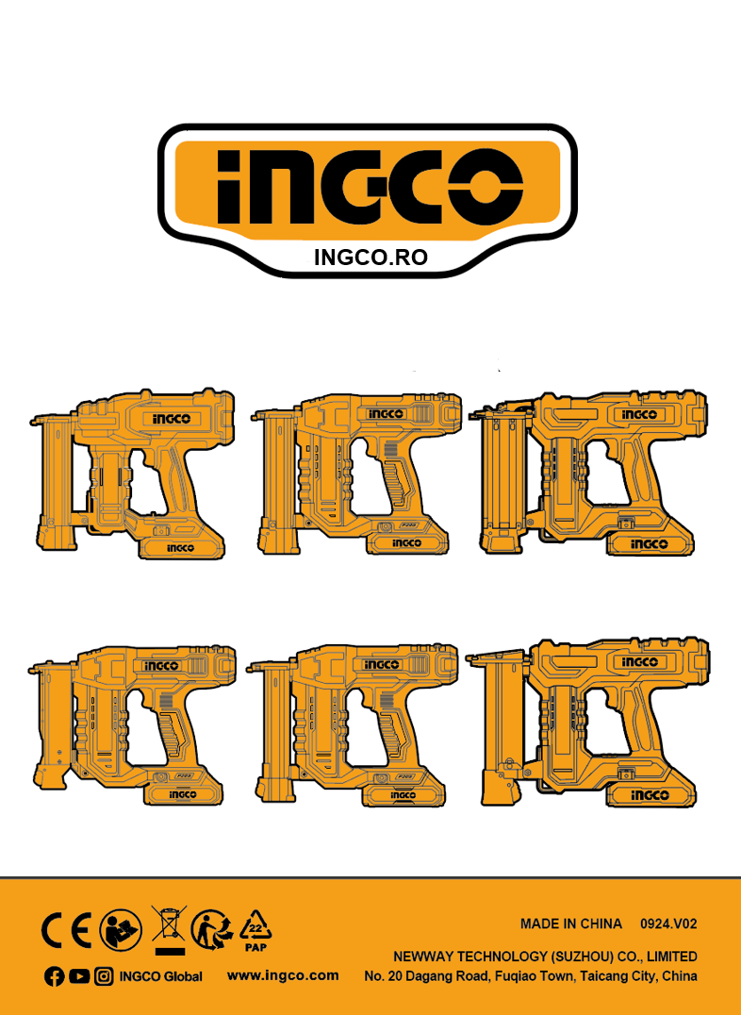
6️⃣ Montați la loc capacul și strângeți șuruburile.

NOTĂ:
Dacă lama rămâne blocată în poziția inferioară, apăsați unealta pe o bucată de lemn și acționați trăgaciul pentru a o readuce în poziția de funcționare.
Dacă unealta nu mai bate cuie, verificați **curățenia canalului de alimentare** (consultați secțiunea *Întreținere*).

ÎNTREȚINERE ȘI DEFECTE
Probleme | Cauze posibile | Soluţie
Apăsați trăgaciul, dar nu puteți bate cuie mici, iar LED-ul continuă să clipească de 4 ori. | Capacitatea bateriei nu este suficientă | Schimbarea unei baterii complet încărcate
Unealta funcționează corect, dar elementele de fixare nu intră complet | 1. Adâncimea de acțiune nu este suficient de mare.  2. Presiunea aerului din cilindru este prea mică | 1. Reglați adâncimea butonului de acționare.  2. Încărcați butelia la presiunea potrivită
Unealta funcționează corect, dar elementele de fixare sunt introduse prea adânc | 1. Adâncimea de antrenare este prea mare.  2. Presiunea aerului este prea mare | 1. Reglați adâncimea cu ajutorul butonului de reglare.  2. Reduceți presiunea aerului
Unealta funcționează corect, dar nu poate declanșa | Au mai rămas doar 3 ~ 5 cuie în magazie, elementul de contact al piesei de prelucrat nu poate fi apăsat în jos din cauza funcției de blocare a focului uscat. | Instalați mai multe cuie în revistă
Uneltele se blochează frecvent | 1. Unghii nepotrivite.  2. Unghii deteriorate.  3. Încărcător liber.  4. Revista murdară | 1. Verificați dacă unghiile au dimensiunea corectă.  2. Înlocuiește unghiile cu unele bune.  3. Strângeți șuruburile  4. Curățați magazia
Apăsați pe trăgaci, dar nu puteți bate cuie mici, iar lumina LED continuă să clipească de 5 sau 9 ori | Unealta/bateria este supraîncălzită | Lăsați unealta/bateria să se răcească înainte de a o porni din nou.
Apăsați trăgaciul, dar nu puteți bate cuie mici, iar LED-ul continuă să clipească de 6 ori. | Unealta/bateria este acționată într-un mod care determină consumul unui curent anormal de mare | Folosiți știftul de depresurizare pentru a dezumfla cilindrul și încercați să îl conduceți, iar contactați un centru de service dacă nu funcționează.

